Олимпиада по окружающему миру
«Самый умный»
среди учащихся 2-4 классов
(далее Олимпиада)

Цель Олимпиады: осознание ребёнком ценности, целостности и многообразия окружающего мира, своего места в нём.
Задачи Олимпиады:
- воспитывать у ребёнка бережное и уважительное отношения к семье, к городу или деревне, а также к богатствам природы и общества;
- предоставить возможность учащимся оценить уровень подготовки по предмету в сравнении со сверстниками на международном уровне;
- формировать у учащихся умения выполнять тестовые задания различных типов, учитывая временные ограничения.
Особенности: Олимпиада по окружающему миру проводится по возрастным группам: 2 класс, 3 класс, 4 класс.
В задания включены вопросы по ключевым темам предметов «Окружающий мир»:
- Звёзды и планеты
- Сезонные изменения в природе
- Неживая природа
- Живая природа
- Влияние человека на природу
- Человек и общество
- Наша родина – Россия
- Окружающий мир и наша безопасность​​
Задания Олимпиады разработаны таким образом, что каждое задание соответствует теме, определенному уровню сложности и одному из познавательных универсальных учебных действий, которое оно проверяет.
Олимпиада составлена на цифровой образовательной платформе CORE https://coreapp.ai
Инструмент позволяет создать тестирование с использованием всех базовых элементов конструктора. В каждой Олимпиаде по 20 заданий. По прохождению Олимпиады ученик увидит количество набранных им баллов. Платформа имеет возможность мониторинга прохождения Олимпиады, где мы можем увидеть, кто из учеников приступил к прохождению Олимпиады и как с ней справился.
Для ознакомления с заданиями Олимпиады, нужно пройти по ссылкам:

Олимпиада по окружающему миру "Самый умный" | Ссылки
2 класс | https://coreapp.ai/app/preview/lesson/5ec1292acb541307f9726682
3 класс | https://coreapp.ai/app/preview/lesson/61e95fd2bf2b232f1a14505c
4 класс | https://coreapp.ai/app/preview/lesson/61e9758b5701bf4a3204dc81

Перейдя по ссылке, вы попадается на платформу CORE. Перед вами предпросмотр урока для ознакомления. Для того, чтобы ознакомиться с заданиями, нажмите на окошко «Вопрос». Для копирования Олимпиады в свой личный кабинет, нажмите на «Добавить к себе».
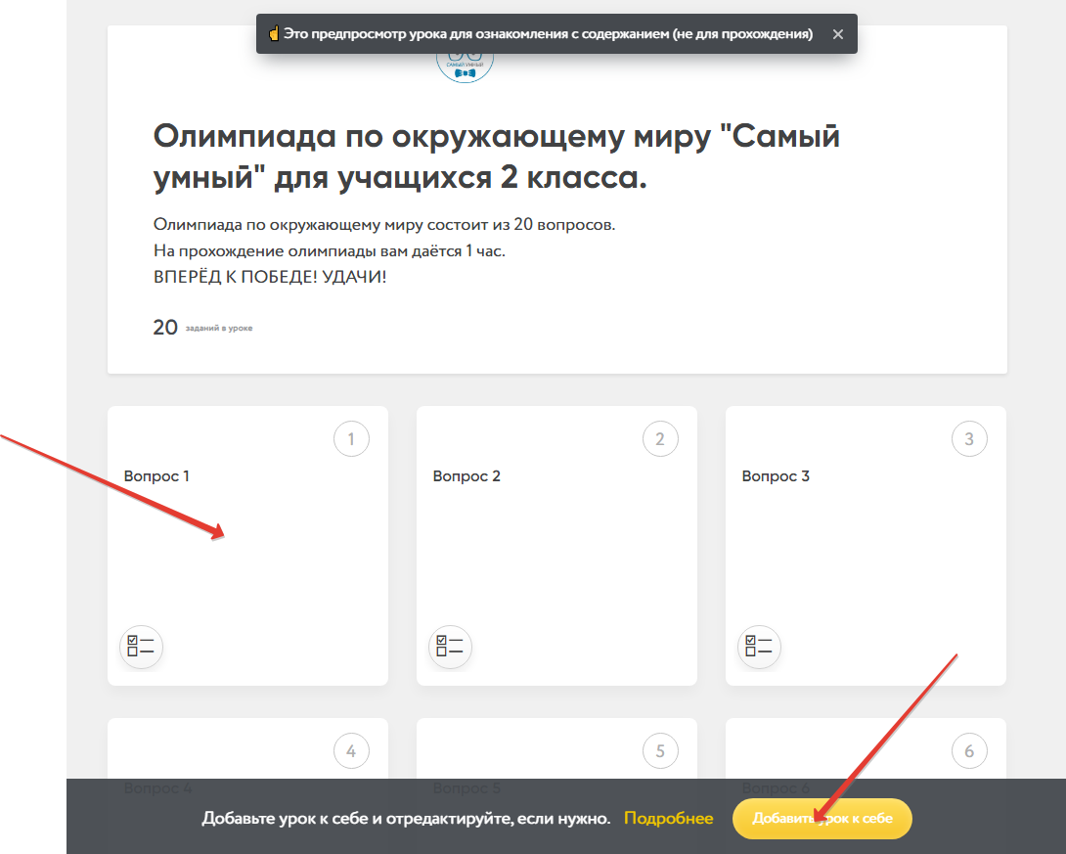
Платформа предложит вам выполнить Вход или Зарегистрироваться.

Олимпиады составила
Санарова Наталья Владимировна,
учитель начальных классов МБОУ «СОШ №15»
г. Усть-Илимска, Иркутской области

